ВНЕСЕНИЕ ИЗМЕНЕНИЙ В ПРАВИЛА ЗЕМЛЕПОЛЬЗОВАНИЯ И ЗАСТРОЙКИ
МУНИЦИПАЛЬНОГО ОБРАЗОВАНИЯ АЛЕКСИНСКОЕ СЕЛЬСКОЕ ПОСЕЛЕНИЯ
ДОРОГОБУЖСКОГО РАЙОНА СМОЛЕНСКОЙ ОБЛАСТИ

В ЧАСТИ УСТАНОВЛЕНИЯ ТЕРРИТОРИАЛЬНОЙ ЗОНЫ «ЗОНА ОТДЫХА» - (ИНДЕКС ЗОНЫ - Р.2)

ФРАГМЕНТ КАРТЫ ГРАДОСТРОИТЕЛЬНОГО ЗОНИРОВАНИЯ ПРАВИЛ ЗЕМЛЕПОЛЬЗОВАНИЯ И ЗАСТРОЙКИ
МУНИЦИПАЛЬНОГО ОБРАЗОВАНИЯ АЛЕКСИНСКОЕ СЕЛЬСКОЕ ПОСЕЛЕНИЯ ДОРОГОБУЖСКОГО РАЙОНА СМОЛЕНСКОЙ ОБЛАСТИ

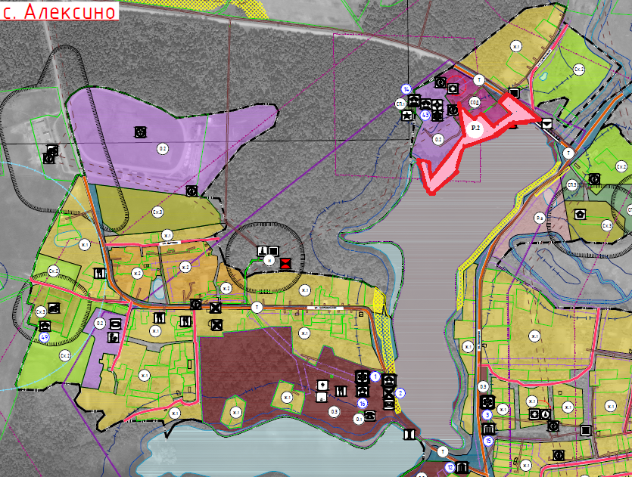 | 